2.2.5. Hình ảnh thiết bị thí nghiệm dùng giảng dạy tự tạo:
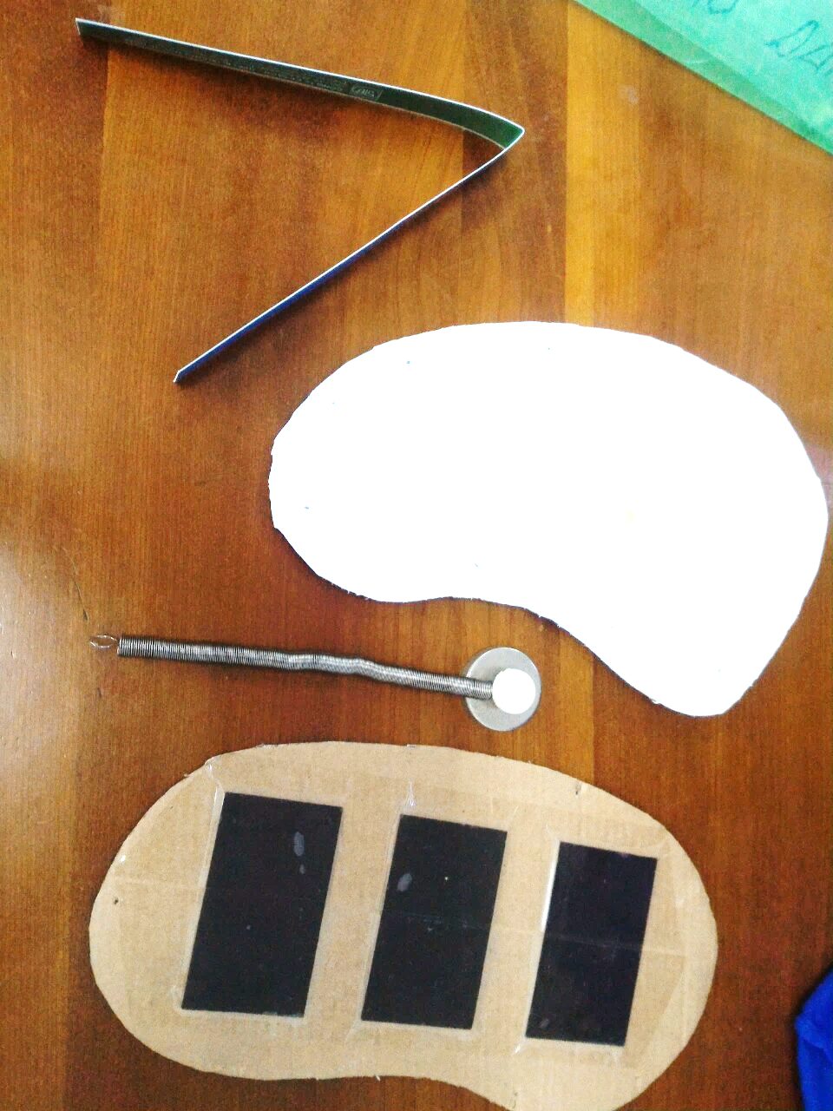 (Mô hình vật rắn, mô hình thủy tinh thể mắt)
2.3.4. Hình ảnh chụp sử dụng thiết bị tự tạo và chương trình powerpoint tại lớp
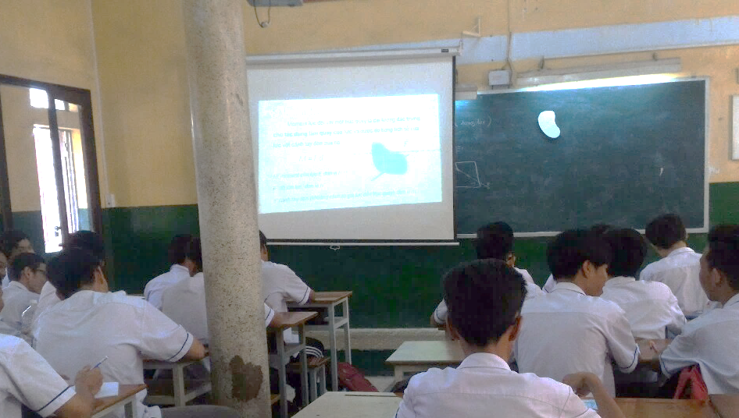
3.2.1. Hình ảnh HS được hướng dẫn thực hiện động cơ nhiệt Stirling


